Лабораторная работа № 27. Вентиляция помещения с контролем CO2
Уровень: средний. Среда: CODESYS 2.3, язык CFC. Контроллер: ОВЕН ПЛК160.

1. Цель работы
Реализовать двухступенчатое управление по двум порогам, выбег вентилятора (TOF), контроль эффективности (авария, если высокий уровень держится дольше 15 с) с квитированием и контроль достоверности датчиков.

2. Теоретические сведения
Датчики: CO2-1 срабатывает выше 600 ppm, CO2-2 — выше 1000 ppm. Поэтому при CO2-2 = 1 датчик CO2-1 тоже должен быть 1. Комбинация «CO2-2 = 1, CO2-1 = 0» физически невозможна — это неисправность датчика.
Ступень 1 («Норма») работает при любом превышении и ещё 5 с после снижения (выбег), ступень 2 («Турбо») — при превышении 1000 ppm.
Если «Турбо» работает дольше 15 с, а CO2 не снижается — вентиляция не справляется: авария (мигание 2 Гц), квитирование кнопкой возможно только после снижения CO2 (SR).
Блок / приём | Назначение
TOF | выбег вентилятора
SR | авария с квитированием

3. Входы и выходы
Сигнал | Элемент стенда | Назначение
I1 | кнопка | квитирование аварии
I5 | переключатель | CO2-1 (> 600 ppm)
I6 | переключатель | CO2-2 (> 1000 ppm)
Q1 | реле | ступень 1
Q2 | реле | ступень 2
Q3 | лампа | «Авария» (2 Гц)
Q4 | лампа | «Неисправность датчиков»

4. Задание

Задание. Вентиляция по CO2
Реализуйте управление и сигнализацию.
Важно. Требуется библиотека Util.lib (README, раздел 8.4).
Объявления (раздел объявлений PLC_PRG):
VAR
St1 : TOF; (* ступень 1 с выбегом 5 с *)
Tl : TON; (* ТУРБО дольше 15 с *)
Al : SR; (* память аварии, квитирование *)
G2 : BLINK;
END_VAR
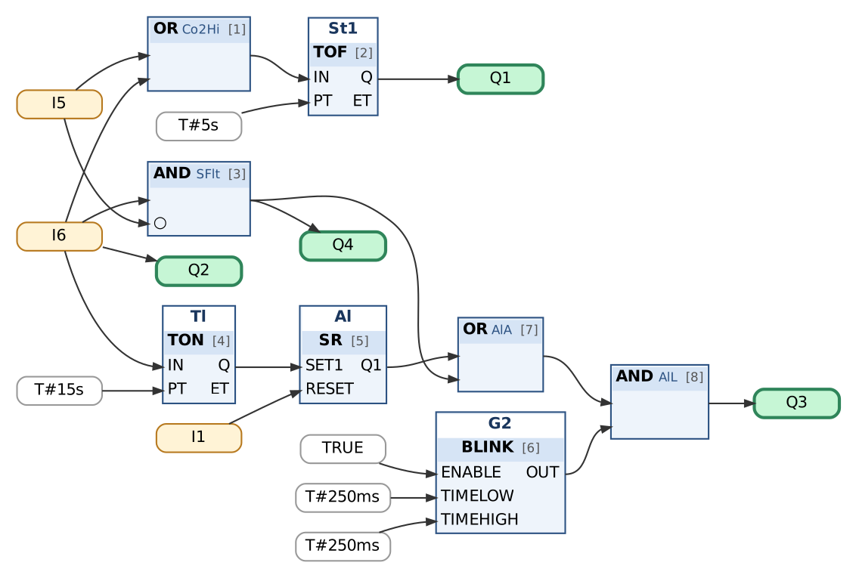
Рис. 1. Вентиляция по CO2
Таблица сборки к рис. 1
№ | Элемент | Входы | Назначение
1 | OR → Co2Hi | I5, I6
2 | St1 : TOF | IN := Co2Hi; PT := T#5s | ступень 1 с выбегом 5 с
3 | AND → SFlt | I6, ¬I5 | датчики противоречат
4 | Tl : TON | IN := I6; PT := T#15s | ТУРБО дольше 15 с
5 | Al : SR | SET1 := Tl.Q; RESET := I1 | память аварии, квитирование
6 | G2 : BLINK | ENABLE := TRUE; TIMELOW := T#250ms; TIMEHIGH := T#250ms
7 | OR → AlA | Al.Q1, SFlt
8 | AND → AlL | AlA, G2.OUT
9 | Выход Q1 | St1.Q | ступень 1 «Норма»
10 | Выход Q2 | I6 | ступень 2 «Турбо»
11 | Выход Q3 | AlL | «Авария» 2 Гц
12 | Выход Q4 | SFlt | «Неисправность датчиков»

Контрольная таблица (выполнять по порядку; «нажать» — нажать и отпустить кнопку):
№ | Действие | Выдержка | Ожидаемый результат
1 | CO2 > 600: I5 = 1 | 0,3 с | Q1 = 1, Q2 = 0
2 | CO2 < 600: I5 = 0 | 4,7 с | Q1 = 1; выбег
3 | Ожидание | 0,5 с | Q1 = 0
4 | CO2 > 1000: I5 = 1, I6 = 1 | 14,5 с | Q1 = 1, Q2 = 1, Q3 = 0
5 | Ожидание | 2 с | Q3 мигает 2 Гц; авария: >15 с
6 | Нажать квитирование I1 (CO2 ещё высокий) | 1,5 с | Q3 мигает 2 Гц
7 | CO2 снизился: I6 = 0; нажать I1 | 0,3 с | Q3 = 0, Q2 = 0, Q1 = 1
8 | Неисправность: I5 = 0, I6 = 1 | 1,5 с | Q4 = 1, Q3 мигает 2 Гц, Q1 = 1, Q2 = 1

5. Порядок выполнения
- Создайте проект для ПЛК160 или откройте проект курса (README, разделы 3–4); программа PLC_PRG на языке CFC.
- Внесите в раздел объявлений PLC_PRG переменные из пункта «Объявления» и подключите библиотеку Util.lib (README, 8.4).
- Соберите схему по рисунку и таблице сборки; проверьте порядок выполнения (Extras → Order → Show order).
- Выполните Project → Rebuild all; добейтесь отсутствия ошибок.
- Проверьте программу в режиме эмуляции по контрольной таблице (README, разделы 6–7).
- Подключите Util.lib, соберите программу, проверьте по таблице.
- Загрузите программу в ПЛК160 и повторите проверку на стенде (README, раздел 10).

6. Индивидуальные задания (9 вариантов)
Номер варианта — ваш номер в списке группы (столбец «№» в ведомости). Выполните задание из раздела 4 с параметрами своего варианта (измените константы на схеме) и добавьте в программу дополнительное требование. Дополните контрольную таблицу шагами, которые проверяют новое требование, и приложите её к отчёту; в начале отчёта укажите номер варианта.
Вар. | Выбег ступени 1, с (в примере 5) | Контроль «Турбо», с (в примере 15) | Дополнительное требование
1 | 3 | 10 | Ступень 2 после включения работает не меньше 30 с, даже если CO2 снизилось.
2 | 4 | 12 | Ступень 1 включается через 10 с после превышения порога (кратковременные всплески игнорируются).
3 | 6 | 20 | Ручной режим (переключатель I7): обе ступени работают постоянно.
4 | 8 | 25 | Неисправность датчиков запоминается до квитирования кнопкой I1.
5 | 10 | 30 | Звуковой сигнал Q5 10 с при возникновении аварии.
6 | 7 | 18 | Ночной режим (переключатель I8): ступень 2 запрещена (шум); при CO2-2 сразу авария.
7 | 9 | 15 | Счётчик включений «Турбо» — в Watch.
8 | 12 | 22 | Проветривание по расписанию: каждые 2 мин ступень 1 работает 20 с независимо от CO2.
9 | 2 | 40 | Ступень 2 включается через 3 с после ступени 1 (плавный пуск).

7. Контрольные вопросы
- Почему комбинация CO2-2 = 1 и CO2-1 = 0 означает неисправность?
- Что даёт выбег вентилятора?
- Почему авария «Турбо дольше 15 с» не выключает вентиляцию?
- Почему для аварии выбран SR?

8. Отчёт
Состав отчёта — README, раздел 13. Обязательно приложите снимок схемы CFC и заполненную контрольную таблицу с фактическими результатами.

